Activité de communication
Année ciblée : P5

Intention pédagogique :  Au terme de l’activité l’enseignant connaîtra davantage ses élèves et les élèves se connaîtront mieux entre eux. | Prérequis  /

Disposition pédagogique :
En cercle

Matériel :
Un hexagone par es (…)
hexagones pour la charte (un par point définit par les élèves)
des abeilles vides pour la décorer
ciseaux
crayons et marqueurs de couleurs
illustration d’un nid d’abeille

ACTIVTE N°1 : l’abeille
Création
I distribue un hexagone par enfant. I laisse 7min pour le compléter.
CEUX QUI ONT FINI : décorer une abeille pour mettre autour du nid d’abeille
Mise en commun
Assis en cercle, chaque enfant peut présenter jusqu’à deux éléments de l’hexagone (celui qui participe à la création de la charte est obligatoire (en bas à droite).

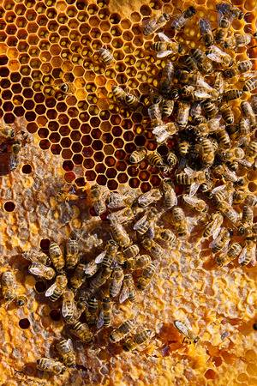



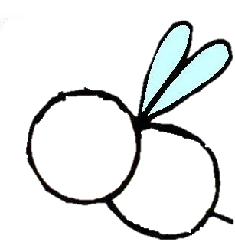

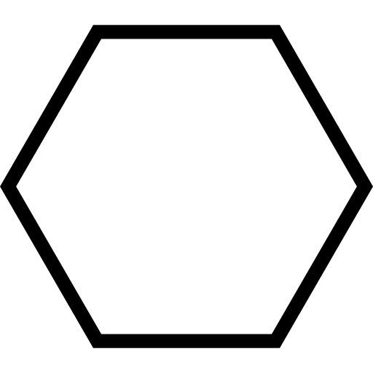

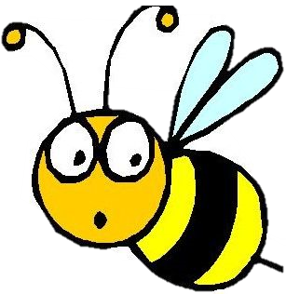

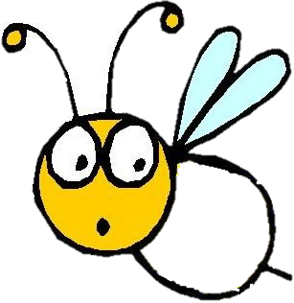
- ……………………………………….
- ……………………………………….
- ……………………………………….
Selon moi, ce qui est nécessaire dans une classe c’est …
Je préfère apprendre….

J’aimerais consacrer plus de temps à …

- D’un chuchoteur
- D’un casque anti-bruit
- De bouger
- D’être isolé
- D’être dans une position particulière
- D’être accompagné
- …………………………..

Pour me concentrer, j’ai besoin …

- En ateliers
- En groupe
- Tout(e) seul(e)
- En lisant
- Oralement
- En manipulant
- …………………………..

